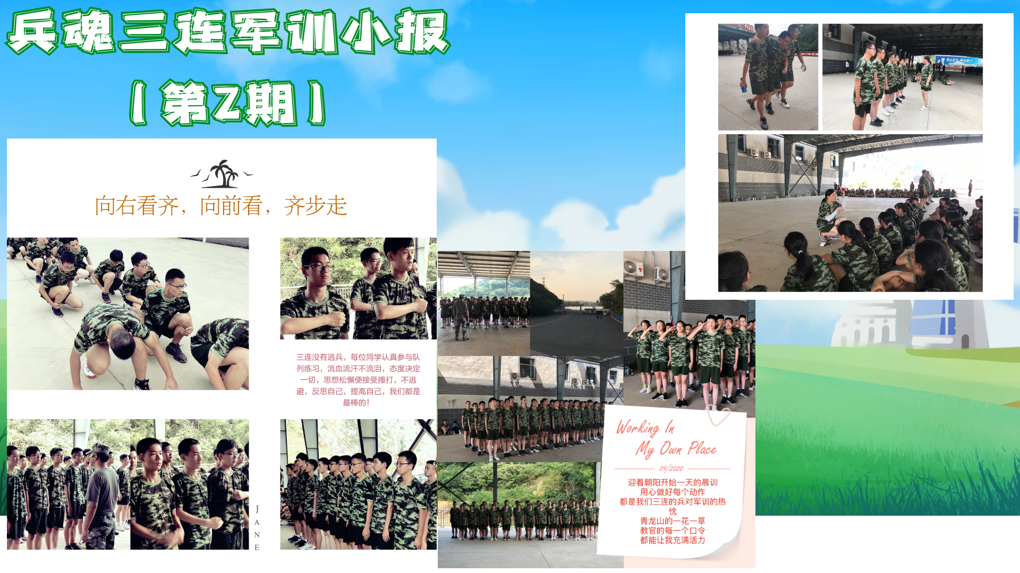
前世的五百次回眸，
才能换来今天的相聚，
互相扶持，互相帮助，
我们都是一家人。
看到我们的班主任了吗？她时而是我们的父母，时而是我们的教官，时而是我们的长姐。训练场上总能看到她的身影，无微不至的照顾我们，她是我们的精神支柱，更是我们的守护女神！

